课后限时自测(二十九)

交变电流的产生和描述
(时间：45分钟)
1．一个电炉上标有“220 V 1.5 kW”的字样，那么为了使它正常工作，所使用的正弦交流电应是( )
A．电压最大值为220 V，电流最大值约为9.6 A
B．电压最大值为311 V，电流最大值约为6.8 A
C．电压有效值为220 V，电流有效值约为6.8 A
D．电压有效值为311 V，电流有效值约为9.6 A
[解析] 电压有效值为220 V，电流有效值约为I＝＝6.8 A，选项C正确．
[答案] C
2．(多选)(2014·青岛测试)一交流电压为u＝
100 sin 100πtV，由此表达式可知( )
A．用电压表测该电压其示数为50 V
B．该交流电压的周期为0.02 s
C．将该电压加在“100 V 100 W”的灯泡两端，灯泡的实际功率小于100 W
D．t＝1/400 s时，该交流电压的瞬时值为100 V
[解析] 电压有效值为100 V，故用电压表测该电压其示数为100 V，A项错误；ω＝100π rad/s，则周期T＝＝0.02 s，B项正确；该电压加在“100 V 100 W”的灯泡两端，灯泡恰好正常工作，C项错；t＝1/400 s代入瞬时值表达式得电压的瞬时值为100 V，D正确．
[答案] BD
3．(2014·广东名校质检)如图10－1－15所示为交流发电机示意图，线圈的AB边连在金属滑环K上，CD边连在滑环L上，导体制作的两个电刷E、F分别压在两个滑环上，线圈在转动时可以通过滑环和电刷保持与外电路的连接．关于其工作原理，下列分析正确的是( )
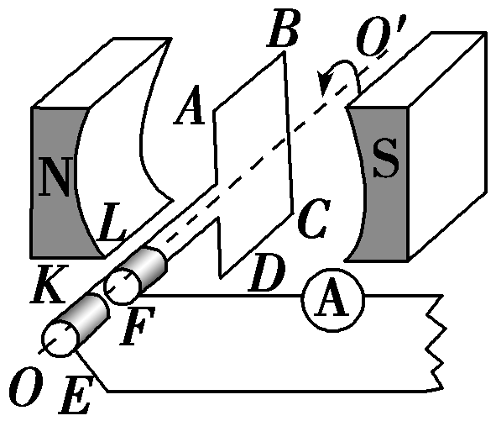
图10－1－15
A．当线圈平面转到中性面的瞬间，穿过线圈的磁通量最大
B．当线圈平面转到中性面的瞬间，线圈中的感应电流最大
C．当线圈平面转到跟中性面垂直的瞬间，穿过线圈的磁通量最大
D．当线圈平面转到跟中性面垂直的瞬间，线圈中的感应电流最小
[解析] 当线圈平面转到中性面的瞬间，穿过线圈的磁通量最大，磁通量变化率为零，感应电动势为零，线圈中的感应电流为零，选项A正确B错误；当线圈平面转到跟中性面垂直的瞬间，穿过线圈的磁通量最小，磁通量变化率最大，感应电动势最大，感应电流最大，选项C、D均错误．
[答案] A
4．一矩形线圈，在匀强磁场中绕垂直磁感线的对称轴转动，形成如图10－1－16所示的交变电动势图象，根据图象提供的信息，以下说法不正确的是( )
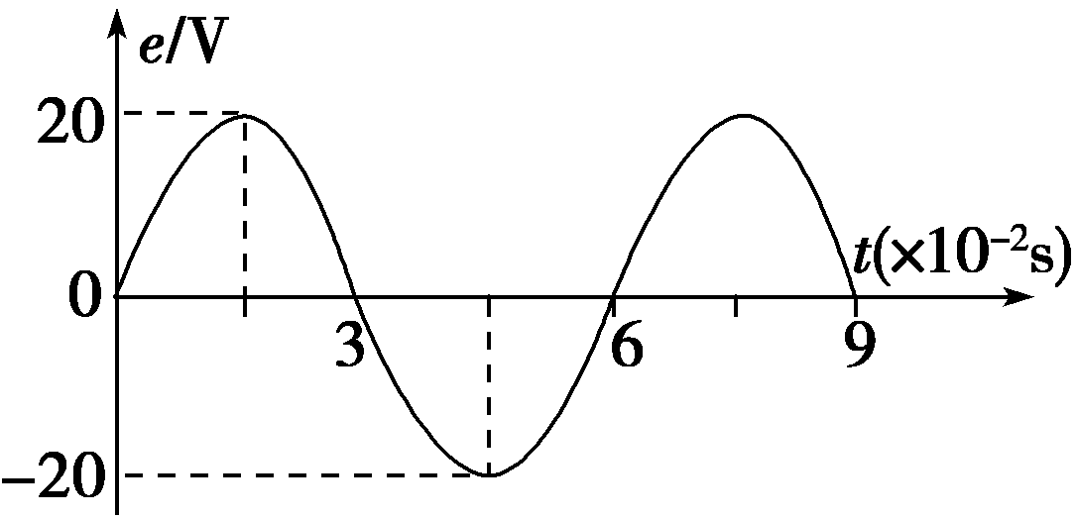
图10－1－16
A．线圈转动的角速度为 rad/s
B．电动势的有效值为14.1 V
C．t＝1.0×10^{－2}s时，线圈平面和磁场方向的夹角为30°
D．t＝1.5×10^{－2}s时，穿过线圈平面的磁通量最大
[解析] 角速度ω＝＝rad/s，A项正确；电动势的有效值E＝＝14.1 V，B项正确；电动势的瞬时值e＝20sint(V)，将t＝1.0×10^{－2} s代入该式，解得θ＝，这是线圈从中性面开始转过的夹角，故线圈平面和磁场方向的夹角30°，C项正确；t＝1.5×10^{－2} s时，线圈平面与磁场平行，磁通量最小，D项错误．
[答案] D
5．(2014·沈阳质量检测)在匀强磁场中，一矩形金属线框绕与磁感线垂直的转轴匀速转动．如图10－1－17乙所示，产生的交变电动势随时间变化的规律如图10－1－17甲所示，已知线框内阻为1.0 Ω，外接一只电阻为9.0 Ω的灯泡，则( )
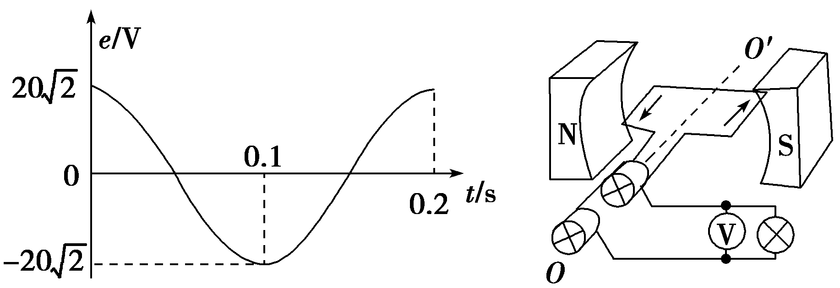
甲 乙
图10－1－17
A．电压表V的示数为20 V
B．电路中的电流方向每秒改变5次
C．灯泡实际消耗的功率为36 W
D．电动势的瞬时值表达式为e＝20cos 5πt(V)
[解析] 电压表测量的是路端电压，由闭合电路欧姆定律可知，电动势的有效值为20 V，路端电压为18 V，选项A错误；由电动势的变化规律可知，该交流电的周期为0.2 s，每个周期电流方向改变两次，所以每秒电流方向改变10次，选项B错误；由题意知灯泡两端电压的有效值为18 V，因此灯泡实际消耗的功率为36 W，选项C正确；由题图可知，电动势的瞬时值表达式为e＝20cos 10πt(V)，选项D错误．
[答案] C
6．如图10－1－18所示，在xOy直角坐标系中的第二象限有垂直坐标平面向里的匀强磁场，第四象限有垂直坐标平面向外的匀强磁场，磁感应强度的大小均为B.直角扇形导线框半径为L、总电阻为R，在坐标平面内绕坐标原点O以角速度ω匀速转动．线框从图中所示位置开始转动一周的过程中，线框内感应电流的有效值是( )
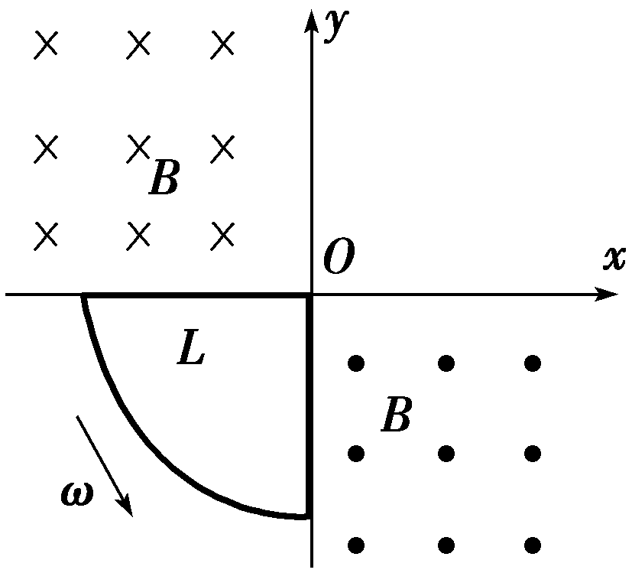
图10－1－18
A．I＝ B．I＝
C．I＝0 D．I＝
[解析] 从图示位置转过90°的过程中，即在0～时间内，线框中的感应电动势为E＝BL²ω，感应电流沿顺时针方向；在转过90°至180°的过程中，即在～时间内，线框中的感应电动势仍为E＝BL²ω，感应电流沿逆时针方向；在转过180°至270°的过程中，即在～时间内，线框中的感应电动势仍为E＝BL²ω，感应电流沿逆时针方向；在转过270°至360°的过程中，即在～T时间内，线框中的感应电动势仍为E＝BL²ω，感应电流沿顺时针方向．根据有效值的定义知I＝.
[答案] B
7．(多选)一只矩形线圈在匀强磁场中绕垂直于磁感线的轴匀速转动，穿过线圈的磁通量随时间变化的图象如图10－1－19甲所示，则下列说法中正确的是
( )
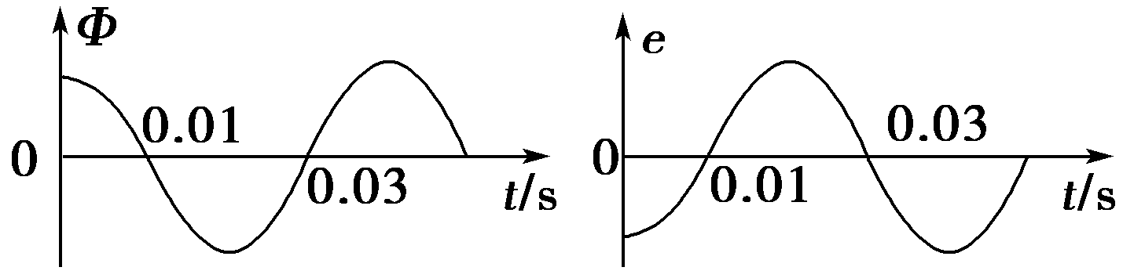
甲 乙
图10－1－19
A．t＝0时刻线圈平面与中性面垂直
B．t＝0.01 s时刻Φ的变化率达到最大
C．0.02 s时刻感应电动势为零
D．该线圈相应的感应电动势图象如图10－1－19乙所示
[解析] 由Φ－t图知，在t＝0时，Φ最大，即线圈处于中性面位置，此时e＝0，故A、D两项错误；由图知T＝0.04 s，在t＝0.01 s时，Φ＝0，最大，e最大，则B项正确；在t＝0.02 s时，Φ最大，＝0，e＝0，则C项正确．
[答案] BC
8．如图10－1－20所示，处在匀强磁场中的矩形线圈abcd，以恒定的角速度绕ab边转动，磁场方向平行于纸面并与ab垂直．在t ＝0时刻，线圈平面与纸面重合，线圈的cd边离开纸面向外运动．若规定a→b→c→d→a方向的感应电流为正方向，则下图能反映线圈感应电流I随时间t变化的图线是( )
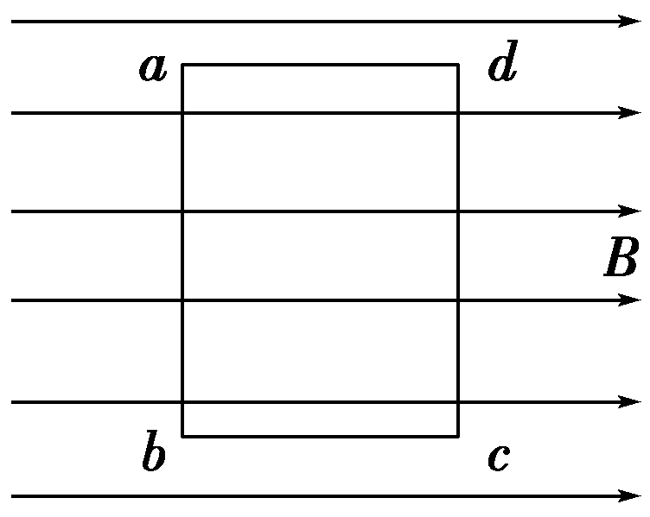
图10－1－20
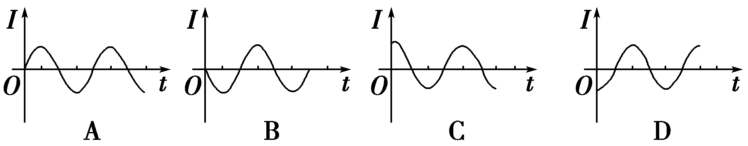
[解析] 根据右手定则或楞次定律可以判断，t＝0时刻线圈的cd边离开纸面向外运动而切割磁感线，产生的感应电流i为正向；此时线圈磁通量为零，但是cd边切割磁感线的速度最大，磁通量的变化率最大，所以感应电动势、感应电流最大．
[答案] C
9．如图10－1－21所示，abcd为一边长为L、匝数为N的正方形闭合线圈，绕对称轴OO′匀速转动，角速度为ω.空间中只有OO′左侧存在垂直纸面向里的匀强磁场，磁感应强度为B.若闭合线圈的总电阻为R，则( )
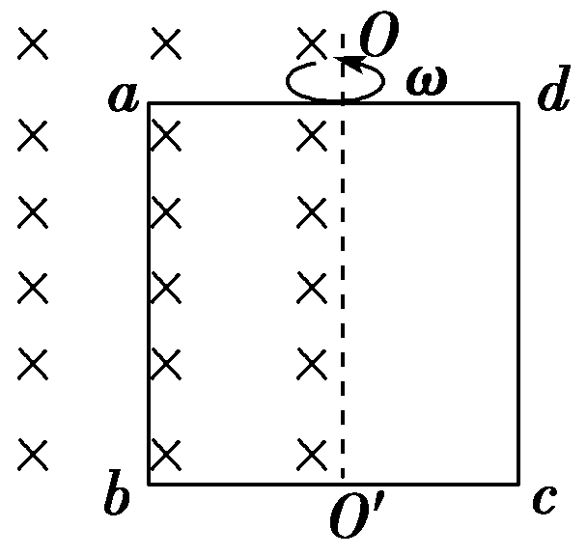
图10－1－21
A．线圈中电动势的有效值为NBL²ω
B．线圈中电动势的最大值为NBL²ω
C．在转动一圈的过程中，线圈中有一半时间没有电流
D．当线圈转到图中所处的位置时，穿过线圈的磁通量为NBL²
[解析] 最大值E_{m}＝NBL²ω，有效值E＝＝NBL²ω.在转动的过程中，线圈始终有一半在磁场中运动，故线圈中始终有电流通过．图中所示位置中，穿过线圈的磁通量为BL²，正确选项为B.
[答案] B
10．(2014·连云港模拟)如图10－1－22甲所示，将阻值为R＝5 Ω的电阻接到内阻不计的正弦式交变电源上，电流随时间变化的规律如图10－1－22乙所示，电流表串联在电路中测量电流的大小，下列说法正确的是( )
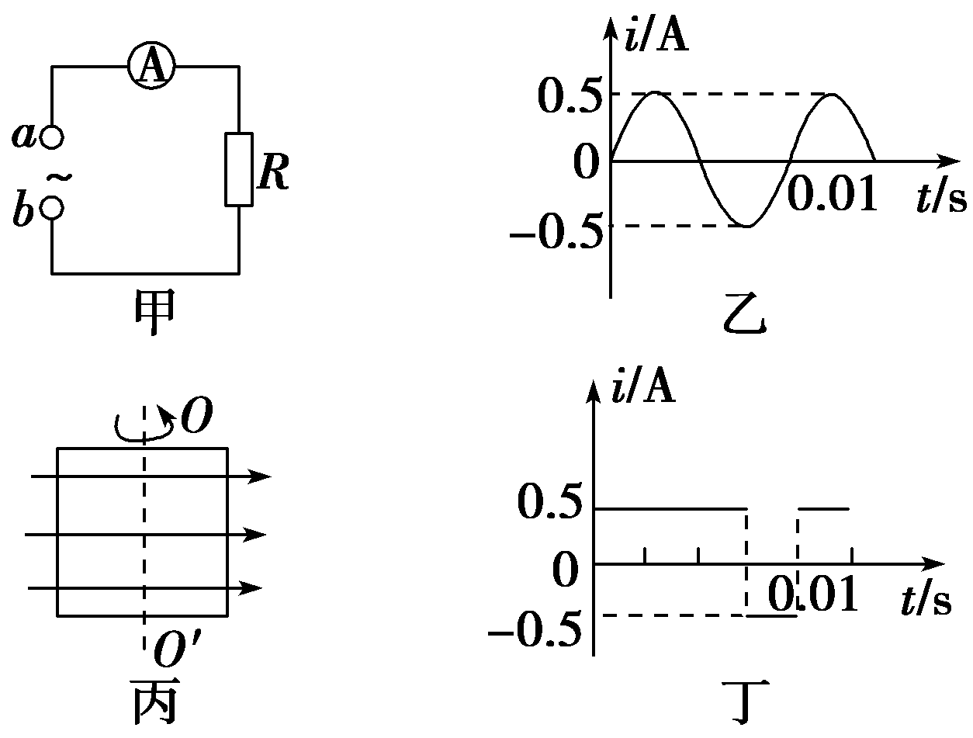
图10－1－22
A．电阻R两端电压的函数表达式为u＝5sin 200πt(V)
B．电阻R消耗的电功率为1.25 W
C．若此交变电流由一矩形线框在匀强磁场中匀速转动产生，如图10－1－22丙所示，当线圈的转速提升一倍时，电流表的示数为1 A
D．这一交变电流与图10－1－22丁所示电流比较，其有效值之比为1∶
[解析] 图乙所示电流的最大值为I_{m}＝0.5 A，由欧姆定律得U_{m}＝I_{m}R＝2.5 V, 周期为T＝0.01 s，ω＝＝200π rad/s，所以R两端电压的表达式为u＝2.5sin 200πt(V)，A错误；该电流的有效值为I＝，电阻R消耗的电功率为P＝I²R，解得P＝0.625 W，B错误；该交变电流由图丙所示矩形线圈在匀强磁场中匀速转动产生，当转速提升一倍时，电动势的最大值E_{m}＝nBSω为原来的2倍，电路中电流的有效值也是原来的2倍，为2×A≠1 A，电流表的示数为有效值，C错误；图乙中的正弦式交变电流的有效值为 A，图丁所示的交变电流虽然方向发生变化，但大小恒为0.5 A，D正确．
[答案] D
11．小型发电机内的矩形线圈在匀强磁场中以恒定的角速度ω绕垂直于磁场的固定轴转动．线圈匝数n＝100.穿过每匝线圈的磁通量Φ随时间按正弦规律变化，如图10－1－23所示．发电机内阻r＝5.0 Ω，外电路电阻R＝95 Ω.
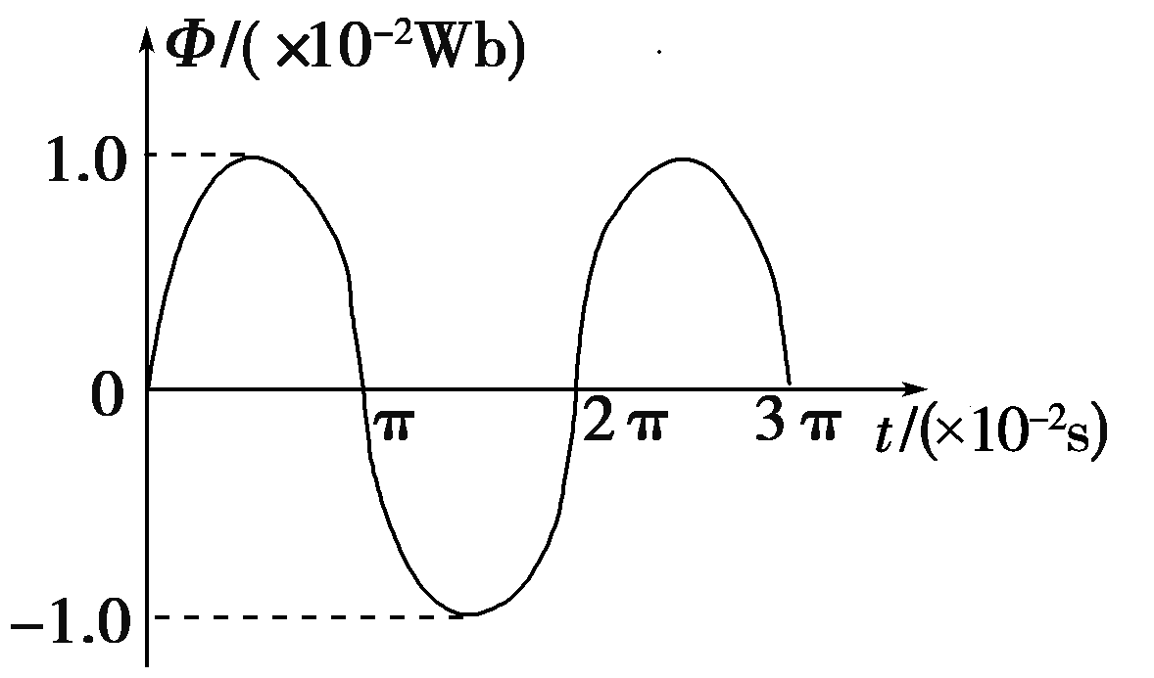
图10－1－23
求：(1)一个周期内，线圈发热产生的热量；
(2)线圈从中性面起转动半周的过程中，流过R的电量．
[解析] (1)线圈产生的热量Q＝I²Rt＝()²×5×2π×10^{－2}＝0.157 J.
(2)流过R的电量q＝t＝t＝t＝＝，代入数据可得q＝2×10^{－2} C.
[答案] (1)0.157 J (2)2×10^{－2} C
12．如图10－1－24甲所示为一台小型发电机的示意图，单匝线圈逆时针转动．若从中性面开始计时，产生的电动势随时间的变化规律如图10－1－24乙所示．已知发电机线圈内阻为1.0 Ω，外接灯泡的电阻为9.0 Ω.
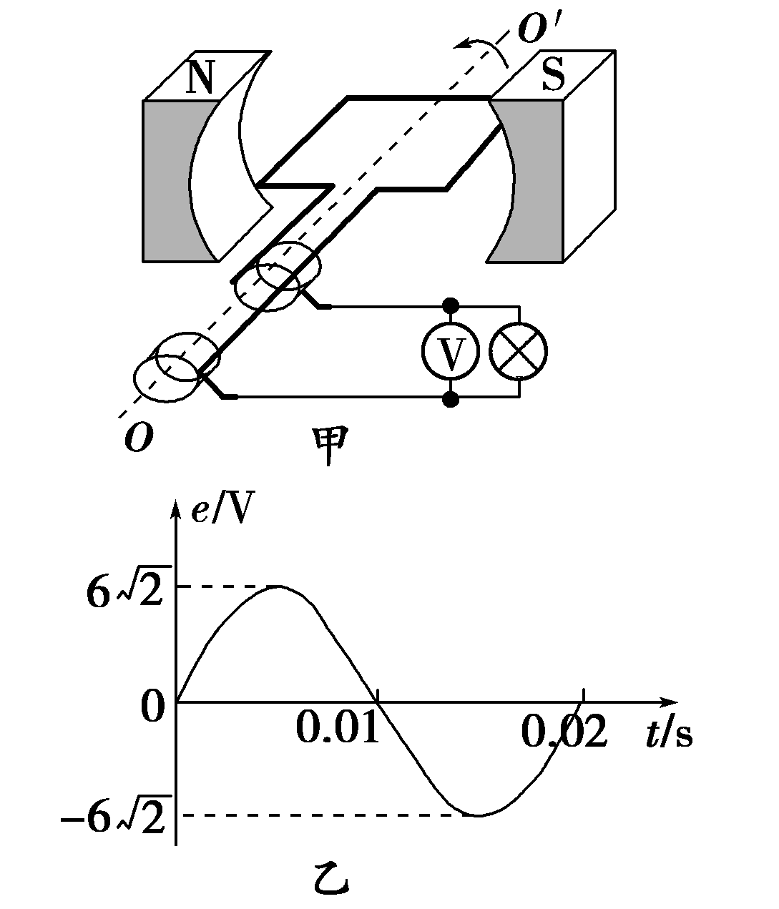
图10－1－24
(1)写出流经灯泡的瞬时电流的表达式；
(2)求转动过程中穿过线圈的最大磁通量；
(3)线圈匀速转动一周的过程中，求外力所做的功．
[解析] (1)由图乙得e＝E_{m}sin ωt＝6sin 100πt(V)
则电流i＝e/(R＋r)＝sin 100πt(A)．

(2)线圈产生的交变电动势的最大值E_{m}＝BSω
由图乙可知电动势的最大值E_{m}＝6 V
线圈转动的角速度ω＝100π rad/s
转动过程中穿过线圈的最大磁通量Φ＝BS＝E_{m}/ω＝2.7×10^{－2}Wb.
(3)线圈产生的交变电动势的有效值E＝E_{m}/＝6 V
线圈产生的电功率：P＝EI＝
线圈匀速转动一周的过程中产生的电能E_{电}＝PT＝T
根据功能关系，外力所做的功W＝E_{电}＝T＝7.2×10^{－2}J.
[答案] (1) sin 100πt(A)
(2)2.7×10^{－2}Wb
(3)7.2×10^{－2}J

